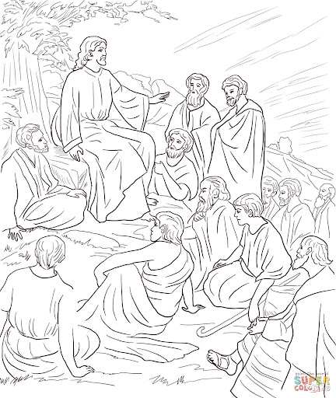
Kerkboekje startdienst – van U is de toekomst!
Zondag 26 september 2021
Schriftlezing: Matt. 6: 7 – 13, 25 – 34
Vragen bij de preek:
1.Wat is een koninkrijk?
……………………………………………………………………………………………………
2. Wie is bij jullie de baas thuis?
……………………………………………………………………………………………………
3. Wie is er de baas in het Koninkrijk van God? En wie moet er dan een stap opzij doen?
……………………………………………………………………………………………………
4. Kan je het Koninkrijk van God al zien om je heen? En wie helpen er in dat Koninkrijk?
……………………………………………………………………………………………………
5. Wie is de ‘ingang’ van het Koninkrijk van God?
……………………………………………………………………………………………………
6. Waar zou je voor willen bidden?
……………………………………………………………………………………………………
……………………………………………………………………………………………………
……………………………………………………………………………………………………
Ken jij het Onze Vader al uit je hoofd? Probeer de gaten in de tekst op te vullen: Twee mensen die aan het bidden. Zoek de 10 verschillen…
Onze ……….., die in de …………….zijt. Uw Naam worde geheiligd.
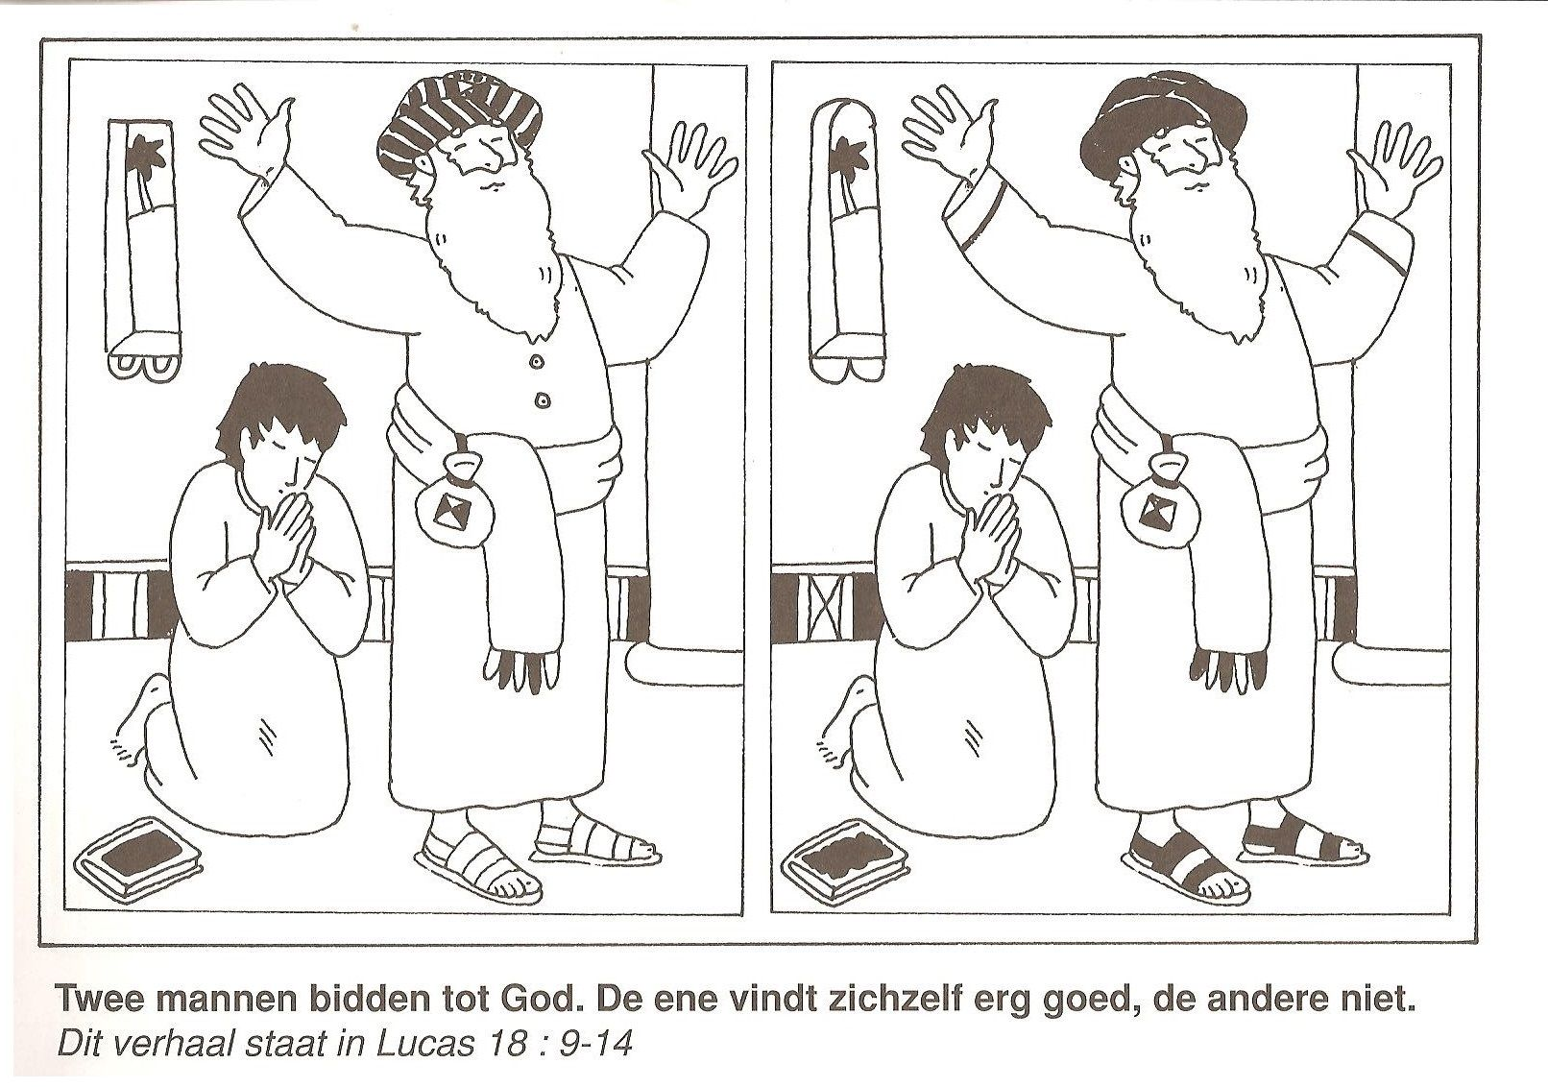
Uw ……………… kome. Uw ………… geschiedde,
op aarde zoals in de …………………. Geef ons heden ons…………………………
En vergeef ons …………………. Gelijk ook wij ……………………onze schuldenaren.
En …………… ons niet in ………………., maar verlos ons van de…………….
Want van U is het…. …………………. en de ……….. en de heerlijkheid.
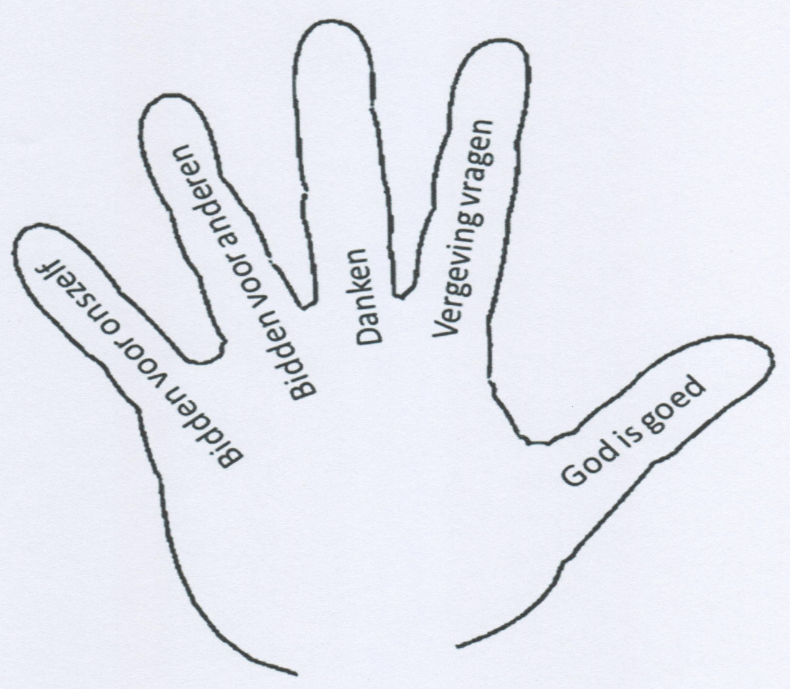
Tot in ………………..…… Amen (Matt. 6: 8 – 10).

